Curriculum Vitae
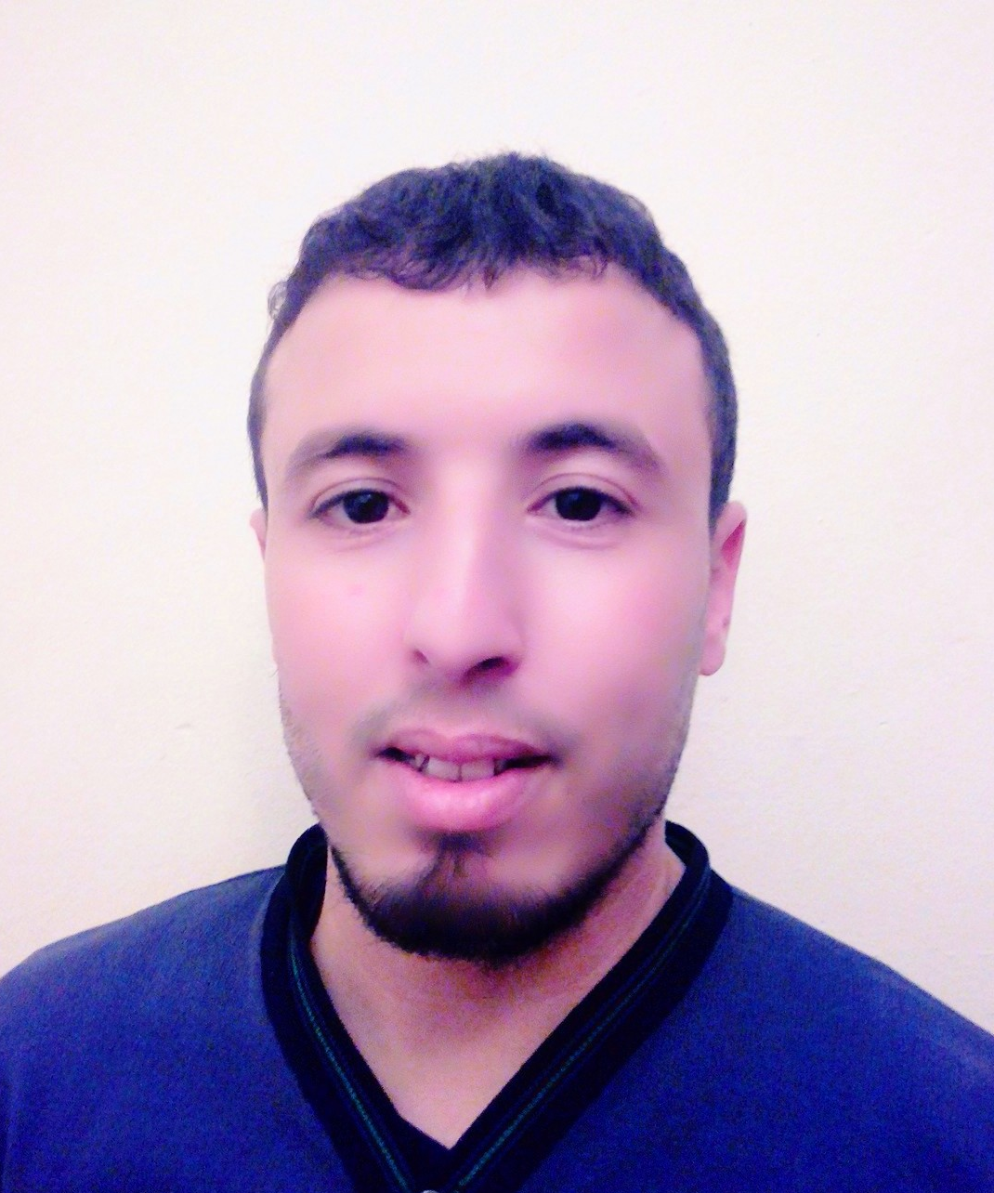
Etat civile
Nom : BELHAOUA
Prénom : Djamel
Date de naissance : 09-04-1987 à Relizane
Adresse : Cite 50 Logt N°36 Bloc « D » - Sayada Mostaganem
Situation familiale : Marié.
Téléphone mobile : 06 59 25 94 32 06 98 01 96 64
Diplôme & Expérience :

- Niveau scolaire : 3eme année secondaire
- Diplôme d’un Technicien : Agent de saisie (secrétariat).
- Permit de conduire catégorie « B » de puit 2011
- opérateur machine 04 ane expérience
- magasinier 02 ane expérience
- 2 ans d’expérience de travail comme Agent d’administrative
- 02 ans d’expérience de travail comme superviseure.
- Déplôme éléctriciene industriel

Langue et divers :

- Arabe : Très Bien.
- Français : Très Bien.
- Anglais : Bien.
- Bonne condition physique
- Ayant l’esprit d’équipe.
- Bon contact avec les gens.
- Elément sérieux, dynamique et ponctuel.

